教育情報通信1月
2023年12月31 日 製作者 早川真
組合員の皆さま、お疲れ様です。今年度も教育情報通信を送らせていただきます。私の私的な意見ですが、長年の臨床経験から気づいた内容です。
今年度は、毎回載せているここだけは読んでほしいですについて施術法別に例を出してお伝えしたいと思います。
科学的な医学の検査の進歩はすごく進んでいます。そのために検査でわからないことはないのではないかと思われている人も少なくないと思います。しかし、本当のところは解らないことが山積みだと思います。
医学は命を守ることが最優先されています。機能を守ることははっきりしていないことが多いのだと思います。柔道整復師は機能を守ることまでが守備範囲です。はっきりしていなければ解剖学や生理学を基準にして掘り下げていきたいと思います。
今まで私が柔道整復師の強みだと感じたことに対してお伝えします。
ここだけは読んでほしいです
私の希望する柔道整復師の施術法の基本
無痛靱帯整復法：関節の規制方向の靱帯が外力により伸張が起きて疼痛や機能障害が起きたことに対する靱帯の整復法。靭帯は20秒ほど短縮することで無痛のまま改善が起きます。それを数回することで靱帯独自の受容器が管理する長さの復活が起きて持続しだします。再発は起きにくいと感じています。
筋機能再現整復法：上記の靱帯伸張が起きることで筋が保護を行うために筋緊張が持続されます。そのために神経の圧迫が起きる場合も考えられます。その筋は靱帯を短縮させるための緊張ですから、その作用自体が無痛靱帯整復になります。その筋の抵抗運動をさせることで靱帯整復が成り立つと言うことです。筋の機能を再確認して、関節に対してその機能の再現を行うことで靱帯整復が成り立ちます。
無痛腱促通法：筋の起始停止間が短縮されるとその筋の腱は弛緩状態になります。腱の弛緩状態は、波打ち現象が起きて摩擦抵抗による炎症が起きやすくなります。それが腱鞘炎の原因と考えています。そこで腱の緊張が起きるように他動的に腱の緊張を起こさせます。抵抗運動をさせるのはそのためです（PNF）。その際できるだけ関節面相互は正しく向き合うように整復することが重要です。腱の波打ち状態が起きると、ゴルジ腱反射が起きにくくなるために、関節周囲の筋の協調性が悪くなり強い機能障害に陥ることが考えられます。
「なぜ靱帯にこだわるか？」無規則な外力から機能を守るのは唯一不随意性の靱帯だけです。靭帯による関節の規制があるから関節は正しく動きます。その靱帯が伸張することですべてに影響が出ます。
【今回のテーマ】
・筋機能再現整復法：上記のここだけは読んでほしいを参照してください。
上腕二頭筋、上腕三頭筋、伸筋群（腕橈骨筋等）、屈筋群、中間位筋の緊張
【上腕の筋】
・上腕二頭筋の緊張
原因：上腕二頭筋の作用は、肘関節の屈曲、回外と肩関節の外転、内旋、屈曲です。この筋が、緊張していることは、肘関節の伸展規制を行う内・外側々副靭帯の伸張、又は肘関節の回内規制を行う外側々副靭帯の伸張の改善をさせるためです。肩関節の内転規制を行う烏口上腕靭帯（上関節上腕靭帯）の伸張、又は肩関節の外旋・伸展規制を行う上・中関節上腕靭帯の伸張の改善をさせるためです。
症状：肘関節の伸展時や回内時に内・外側々副靭帯の伸張による疼痛や機能障害があります。肩関節の内転・外旋・伸展時に烏口上腕靭帯（上関節上腕靭帯）、上・中関節上腕靭帯の伸張による疼痛や機能障害があります。上腕二頭筋の緊張で正中神経の圧迫が起きる。
施術：その筋の作用と同じ動きをすることで症状を改善させます。肘関節の伸展痛、回内痛に対しては、肘関節を屈曲、回外する内・外側々副靭帯を短縮させる他動整復を行います。肩関節の内転・外旋・伸展時に烏口上腕靭帯（上関節上腕靭帯）、上・中関節上腕靭帯の伸張に対しては、肩関節を外転、内旋、屈曲する烏口上腕靭帯（上関節上腕靭帯）、上・中関節上腕靭帯を短縮させる他動整復を行います。この状態で通電を行います。もしくは上記の整復を、抵抗運動をさせることで行う場合もあります。全て、疼痛が無い状態で行う無痛靭帯整復が条件です。
結果：症状の改善が起きます。肘関節の伸展時や回内時におきる疼痛や機能障害側、肩関節の内転・外旋・伸展時におきる疼痛や機能障害が改善します。正中神経の圧迫による疼痛がなくなります。
・上腕三頭筋の緊張
原因：上腕三頭筋の作用は、肘関節の伸展、肩関節における上腕の後方挙上と内転です。この筋が、緊張していることは、肘関節の屈曲規制を行う内側々副靭帯（後斜走）と第三の靭帯（外側）の伸張の改善をさせるためです。肩関節の外転規制を行う下関節上腕靭帯の伸張の改善をさせるためです。
症状：肘関節の屈曲時に内側々副靭帯（後斜走）と第三の靭帯（外側）の伸張による疼痛や機能障害があります。肩関節の外転時に下関節上腕靭帯の伸張による疼痛や機能障害があります。上腕三頭筋長頭の緊張で腋窩神経や橈骨神経の圧迫が起きる。
施術：その筋の作用と同じ動きをすることで症状を改善させます。肘関節を伸展して、内側々副靭帯と第三の靭帯を短縮させる他動整復を行います。肩関節を内転して、下関節上腕靭帯の短縮させる他動整復を行います。この状態で通電を行います。もしくは上記の整復を、抵抗運動をさせることで行う場合もあります。全て、疼痛が無い状態で行う無痛靭帯整復が条件です。
結果：症状の改善が起きます。肘関節の屈曲時におきる疼痛や機能障害側、肩関節の外転時におきる疼痛や機能障害が改善します。腋窩神経や橈骨神経の圧迫による疼痛がなくなります。
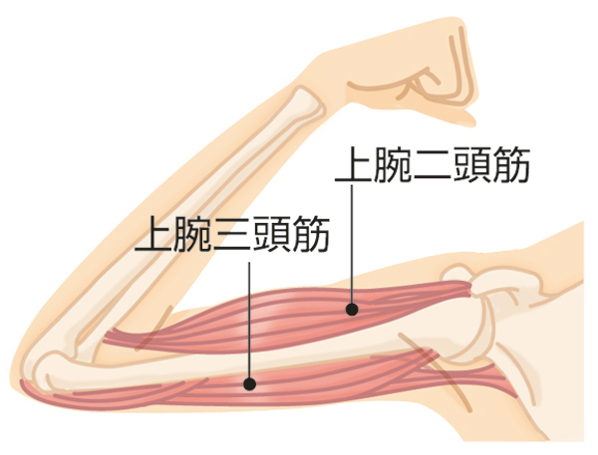
・烏口腕筋の緊張
原因：烏口腕筋の作用は、上腕の前方挙上、内転、内旋です。この筋が、緊張していることは、上腕の伸展規制、外転規制、外旋規制を行う関節上腕靭帯の伸張の改善をさせるためです。
症状：肘関節の伸展、外転、外旋時に関節上腕靭帯の伸張による疼痛や機能障害があります。烏口腕筋の緊張で筋皮神経の圧迫が起きる。
施術：その筋の作用と同じ動きをすることで症状を改善させます。上腕の前方挙上、内転、内旋をして、関節上腕靭帯を短縮させる他動整復を行います。この状態で通電を行います。もしくは上記の整復を、抵抗運動をさせることで行う場合もあります。全て、疼痛が無い状態で行う無痛靭帯整復が条件です。
結果：症状の改善が起きます。上腕の伸展、外転、外旋時におきる疼痛や機能障害側が改善します。筋皮神経の圧迫による疼痛がなくなります。
・上腕筋の緊張
原因：上腕筋の作用は、肘関節の屈曲です。この筋が、緊張していることは、肘関節の伸展規制を行う内・外側々副靭帯の伸張の改善をさせるためです。
症状：肘関節の伸展時に内・外側々副靭帯の伸張による疼痛や機能障害があります。上腕筋の緊張で筋皮神経の圧迫が起きる。
施術：その筋の作用と同じ動きをすることで症状を改善させます。肘関節の伸展痛に対して、肘関節を屈曲する内・外側々副靭帯を短縮させる他動整復を行います。この状態で通電を行います。もしくは上記の整復を、抵抗運動をさせることで行う場合もあります。全て、疼痛が無い状態で行う無痛靭帯整復が条件です。
結果：症状の改善が起きます。肘関節の伸展時におきる疼痛や機能障害側が改善します。筋皮神経の圧迫による疼痛がなくなります。
【前腕の筋】
・伸筋群（尺側手根伸筋、総指伸筋）の緊張
原因：伸筋の作用は、指関節の伸展、手関節の背屈、尺屈です。この筋が緊張していることは、指関節及び手関節の背側や尺側の、靭帯（指の側副靭帯、背側手根中手靭帯、背側橈骨手根靭帯、内側手根側副靭帯など）の伸張を改善させるためです。
症状：指関節の側屈時に内・外側々副靭帯の伸張による疼痛や機能障害があります。手関節の掌屈時に背側手根中手靭帯、背側橈骨手根靭帯の伸張による疼痛や機能障害があります。手関節の橈屈時に内側手根側副靭帯の伸張による疼痛や機能障害があります。回外筋や尺側手根伸筋の緊張で後骨間神経の圧迫が起きる。
施術：その筋の作用と同じ動きをすることで症状を改善させます。指関節の側屈痛に対して、指関節を側屈（無痛方向）する内・外側々副靭帯を短縮させる他動整復を行います。手関節の掌屈痛や橈屈痛に対して、手関節を背屈尺屈する背側手根中手靭帯、背側橈骨手根靭帯、内側手根側副靭帯を短縮させる他動整復を行います。この状態で通電を行います。もしくは上記の整復を、抵抗運動をさせることで行う場合もあります。全て、疼痛が無い状態で行う無痛靭帯整復が条件です。
結果：症状の改善が起きます。指関節の屈曲時におきる疼痛や機能障害側が改善します。手関節の掌屈時や橈屈時におきる疼痛や機能障害側が改善します。後骨間神経の圧迫による疼痛がなくなります。
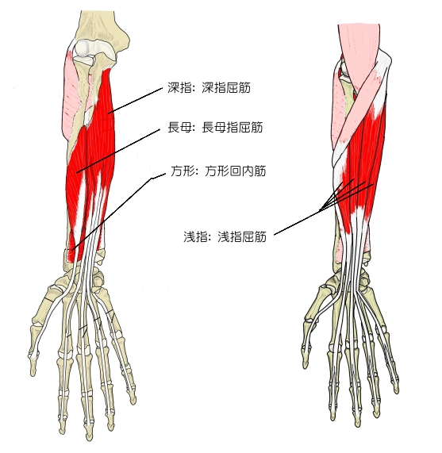・屈筋群（浅・深指屈筋、長母指屈筋）の緊張
原因：屈筋の作用は、指関節の屈筋、手関節の掌屈が主な作用です。この筋が緊張していることは、指関節及び手関節の掌側の靭帯（指の掌側靭帯、掌側手根中手靭帯、掌側橈骨手根靭帯など）の伸張を改善させるためです。
症状：指関節の伸展時に掌側靭帯の伸張による疼痛や機能障害があります。手関節の背屈時に掌側手根中手靭帯の伸張による疼痛や機能障害があります。深指屈筋や尺側手根屈筋の緊張で尺骨神経の圧迫が起きる。
施術：その筋の作用と同じ動きをすることで症状を改善させます。指関節の伸展痛に対して、指関節を掌屈（無痛方向）する掌側靭帯を短縮させる他動整復を行います。手関節の背屈痛に対して、手関節を掌屈する掌側手根中手靭帯、掌側橈骨手根靭帯を短縮させる他動整復を行います。この状態で通電を行います。もしくは上記の整復を、抵抗運動をさせることで行う場合もあります。全て、疼痛が無い状態で行う無痛靭帯整復が条件です。
結果：症状の改善が起きます。指関節の伸展時におきる疼痛や機能障害側が改善します。手関節の背屈時におきる疼痛や機能障害側が改善します。尺骨神経の圧迫による疼痛がなくなります。
・中間位の筋（腕橈骨筋、回外筋、円回内筋、長母指外転筋、長橈側手根伸筋等）の緊張
原因：中間位の筋とは、前腕の回旋運動で回内と回外の中間を維持する作用がある筋のことを言っています。腕橈骨筋、回外筋、円回内筋が緊張していることは、肘関節で二股に分かれている外側々副靭帯の一方の伸張を改善させるためです。長母指外転筋、長橈側手根伸筋が緊張していることは、手関節の尺屈で外側手根側副靭帯の伸張を改善させるためです。
症状：肘関節の回内時又は回外時に外側々副靭帯の伸張による疼痛や機能障害があります。手関節の尺屈時に外側手根側副靭帯の伸張による疼痛や機能障害があります。回外筋や円回内筋の緊張で正中神経や尺骨神経の圧迫が起きる。
施術：その筋の作用と同じ動きをすることで症状を改善させます。肘関節の回旋痛（回内痛又は回外痛）に対して、無痛方向の確認をして外側々副靭帯を短縮させる他動整復を行います。手関節の尺屈痛に対して、手関節を橈屈する外側手根側副靭帯を短縮させる他動整復を行います。この状態で通電を行います。もしくは上記の整復を、抵抗運動をさせることで行う場合もあります。全て、疼痛が無い状態で行う無痛靭帯整復が条件です。
結果：症状の改善が起きます。肘関節の回旋時におきる疼痛や機能障害側が改善します。手関節の尺屈時におきる疼痛や機能障害側が改善します。尺骨神経の圧迫による疼痛がなくなります。
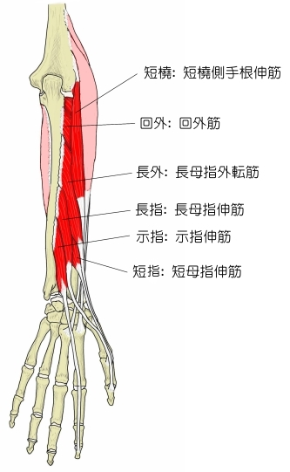
腕橈骨筋
＊ 私の意見をいつも見ていただきありがとうございます。
数人単位（お知り合いでも、お弟子さんでも構いません）で、時間が合えば、私が組合員さんのところに伺って説明会を開くこと
は可能です。費用はいりませので、組合に連絡していただければと思います。
ご質問があれば、FAXメールで答えさせていただきます。
FAX ０５７５－４６－２２５８ makotohy5952000@yahoo.co.jp早川真
協同組合NSK保険協会のホームページからもどうぞ。

